Soupe de sorcières
Potion pour remporter le premier prix de laideur à un concours de beauté 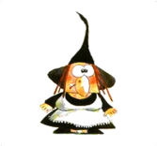

Dans son chaudron
La sorcière avait mis
Du vomi de souris
Quelques grammes d’excréments de fourmis
Une poche de Jelly Belly
Un litre de pipi de caribou
Trois pots d’escargots tous mous
Et dix grammes de veines de hiboux
« Grâce à ce bouillon, je serai la plus laide de toutes les sorcières … Ahahahahaha »

Romane, Manon, Maxime et Baptiste

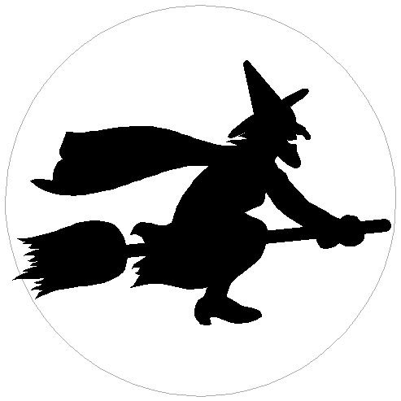
Dans son chaudron
La sorcière avait mis
Quatre oreilles de souris
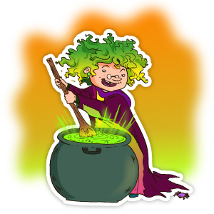Cent antennes de fourmis
Une louche d’excréments
Trente cl de vomi d’éléphant
Le cerveau d’un orang-outan
Va-t-elle remporter le grand prix grâce à cette potion moisie ?

Hanaé, Lizéa, Lénaïc et Maël

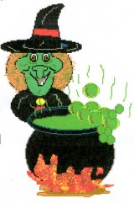
Dans son chaudron
La sorcière avait mis
Sept grosses souris
Six tranches de pain de mie moisi
Cinq dents de chauve-souris
Quatre araignées gluantes
Trois cuillères de bave de serpent 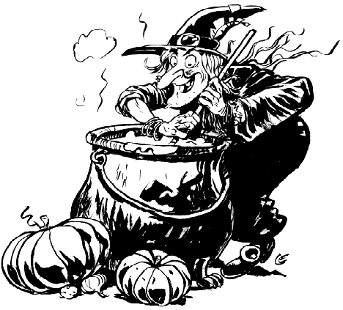
Deux yeux d’escargots
Un corps de corbeau
Avec cette potion, va-t-elle être plus laide qu‘un cochon ?

Bastien et Simon

Dans son chaudron
La sorcière avait mis
Du pipi de souris
De la bouillie de crâne moisi
Des vieux poteaux de rugby
Des pattes d’araignées
Des pets d’éléphant
Va-t-elle encore devoir ajouter des ingrédients
Pour être plus laide que les autres concurrents ?

Neven et hector

Dans son chaudron 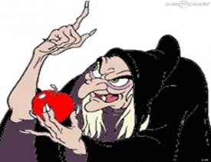
La sorcière avait mis
100 gr de petites orties
500gr d’araignées roties
300gr de scarabées moisis
15 cl de pipi de souris
3 ventres de mamies farcies

Et malgré ce sort, sa laideur
N’était pas à la hauteur…
Luna, Angèle, Noa et Mathéo

Dans son chaudron
La sorcière avait mis
Six ailes de chauve-souris
Trois pots de compote de crapaud
9ml de bave d’escargot
Une langue de serpent
Avec du venin dedans
Elle pourrait bien gagner le concours car
Elle est devenue une star
De Flomamodiano
Dans son chaudron
La sorcière avait mis
Une queue de souris moisie
Deux langues de chauve-souris
Trois orteils gris
Quatre cuillères de bave d’ogre
Cinq oreilles de troll
Six crachats de lama
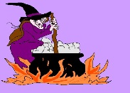
Va-t-elle pouvoir gagner
Grâce à sa potion ensorcelée ?

Noémie, Alyssa, Mawell et Noah

